PROYECTO DE LEY

Artículo 1°.- Denomínase Ernesto "Che" Guevara a la actual plaza Ramón L. Falcón, ubicada en la intersección de las calles Diputado Nacional Osvaldo E. Benedetti y Coronel Ramón L. Falcón.

Art. 2º.- Derógase la Ordenanza Municipal Nº 36.303 (Boletín Municipal Nº 16.429).

Art. 3º.- Publíquese y cúmplase con lo dispuesto por los artículos 89º y 90º de la Constitución de la Ciudad Autónoma de Buenos Aires.

Fundamentos

Señora Presidenta:
El presente proyecto de ley se ajusta a lo prescripto en la Ley 83, la Constitución de la Ciudad, así como en los artículos 14, 22, 29 y 36 de la Constitución Nacional; la Declaración Universal de los Derechos Humanos, el Pacto de San José de Costa Rica , el Pacto Internacional de los Derechos Económicos Sociales y Culturales, el Pacto Internacional de Derechos Civiles y Políticos, la Convención sobre la Prevención y la Sanción del Delito de Genocidio, la Convención Internacional sobre la Eliminación de todas las Formas de Discriminación Racial, la Convención sobre la Eliminación de todas las Formas de Discriminación contra la Mujer, la Convención contra la Tortura y otros Tratos o Penas Crueles, Inhumanos o Degradantes, y la Convención sobre los Derechos del Niño, todos ellos de raigambre constitucional.
Por otra parte, en la causa "Stegemann, Hansel c/GCBA s/Amparo (art.14º CCABA)", en agosto de 2010, la Jueza Elena Liberatore, del Juzgado en lo Contencioso Administrativo y Tributario Nº 4 de la Ciudad, ordenó a esta Legislatura “cambiar la denominación de todas las calles y lugares públicos que remitan a funcionarios de gobiernos de facto”. Es un claro rechazo a políticas gubernamentales inconstitucionales que contradicen los principios de los derechos humanos, en un importante precedente para la afirmación de las garantías adoptadas por nuestro país mediante los tratados internacionales arriba mencionados. En esa perspectiva, entendemos que no corresponde reivindicar en nuestras calles o plazas a figuras que hayan usurpado ilegítimamente el poder o causado masacres a nuestro pueblo.
Es el caso del Coronel Ramón Lorenzo Falcón. Durante la llamada "Campaña del Desierto", participó en la persecución y el asesinato de pueblos originarios. Apenas un año después de ser nombrado jefe de la Policía Federal, reprimió y desalojó violentamente a humildes familias porteñas que protagonizaban una huelga de inquilinos. Durante la "Semana Roja", en mayo de 1909, reprimió y asesinó a decenas de militantes anarquistas y activistas obreros.
En homenaje a esta trayectoria represiva de Falcón, la denominación de una plaza con su nombre fue dispuesta -y no es mera casualidad- por un intendente de la última dictadura militar: el brigadier Osvaldo Cacciatore, ex subjefe del Estado Mayor Conjunto y partícipe activo del autodenominado "Proceso de Reorganización Nacional". Así surge de la copia de la Ordenanza Nº 36.303, publicada en el Boletín Municipal de fecha 16 de diciembre de 1980, en plena vigencia del régimen genocida de terrorismo de Estado.
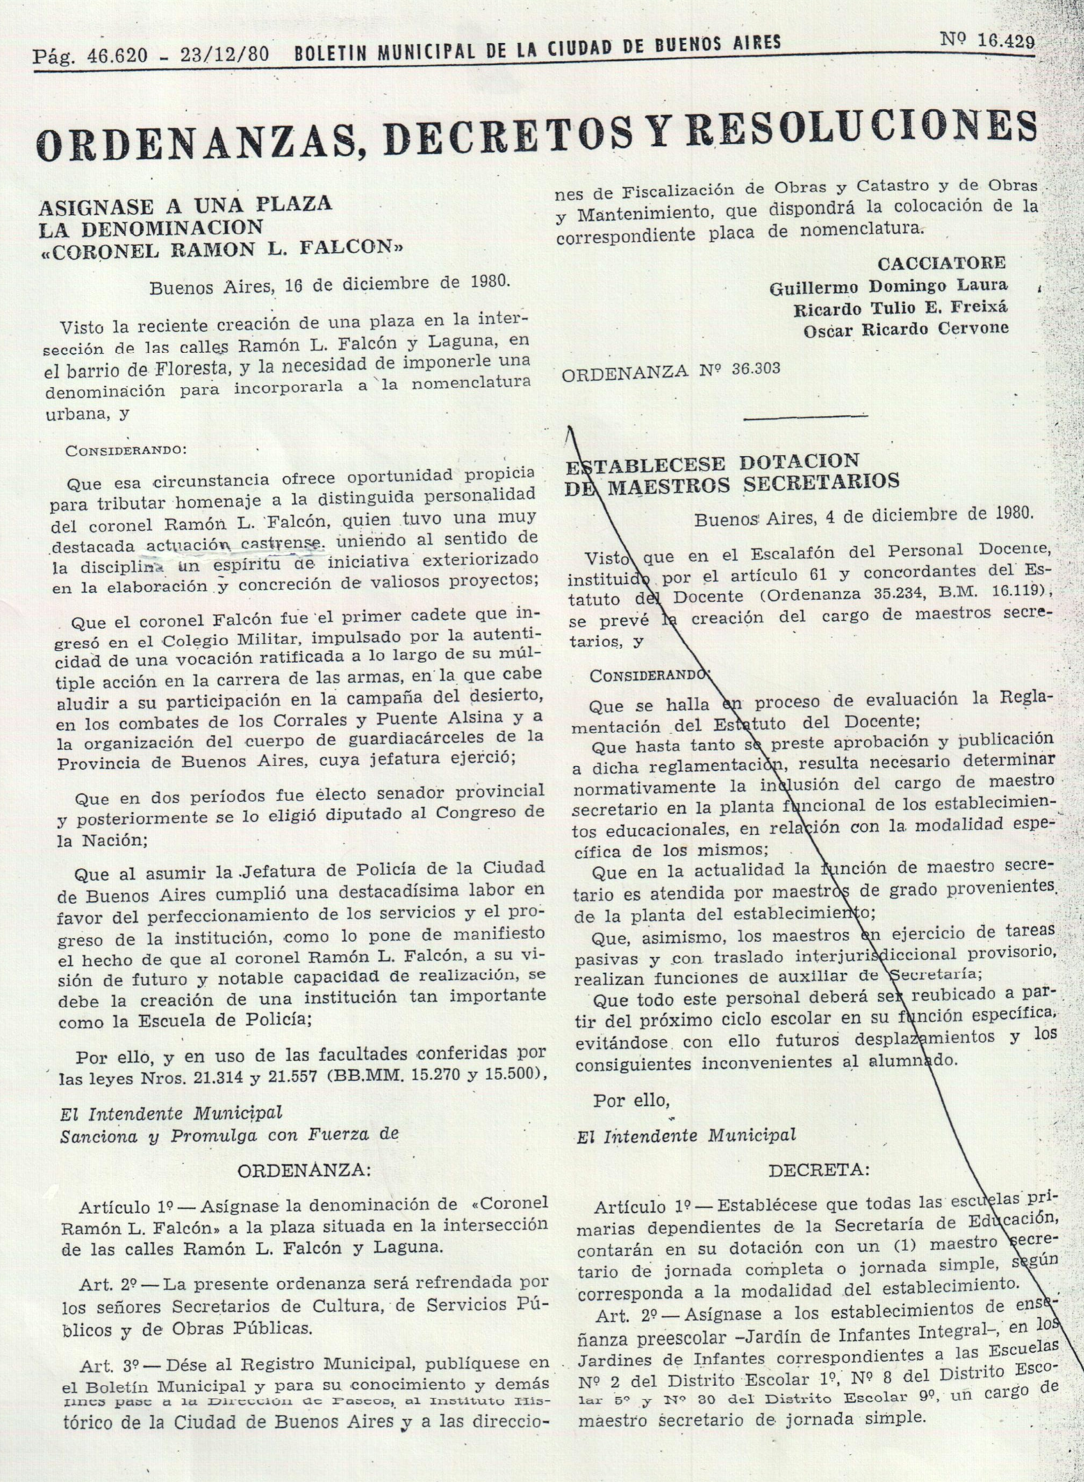
Mantener la actual denominación de la plaza, entonces, afecta gravemente los derechos constitucionales y democráticos. Tenemos razones institucionales, históricas y culturales por las que consideramos que la plaza debe ser denominada Ernesto "Che" Guevara. Reproducimos aquí los fundamentos del proyecto presentado bajo Expte. 493-D-2007, por los diputados Héctor Bidonde, Juan Velasco, Liliana Parada, Facundo Di Filippo y Sergio Molina, y bajo Expte. 1291-D-2010 por los diputados Marcelo Parrilli y Rocío Sánchez Andía:

Los vecinos de la Asamblea "Anfiteatro La Floresta" del barrio de Floresta, nos han acercado un proyecto a efectos de considerar el cambio de nombre de la actual plaza Ramón Falcón, ubicada en la intersección de las calles Ramón L. Falcón y Diputado Benedetti, por el nombre de Ernesto "Che" Guevara. Dicha iniciativa surge de amplios debates en los que los vecinos, democráticamente, eligieron el nombre con el cual querían denominar a su plaza, recibiendo el apoyo de otras asambleas barriales y organizaciones sociales, culturales y políticas. A efectos de una mayor información, se transcriben los antecedentes presentados por los vecinos:

I. Cómo nace la idea del cambio de nombre
Nuestra asamblea tiene como lugar de reunión la plaza ubicada en las calles Ramón L. Falcón y diputado Benedetti, en el barrio de Floresta. La plaza se llamaba Ramón L. Falcón. Los vecinos de este barrio de la Ciudad de Buenos Aires concurrimos con frecuencia a este predio de singular belleza buscando descanso y esparcimiento. Disfrutan del espacio verde especialmente los jubilados y los niños, y es el lugar de paseo de nuestros animales domésticos. Grande fue nuestra sorpresa cuando averiguamos los antecedentes de Ramón L. Falcón. Que una plaza lleve el nombre de un represor no es un problema menor. Constituye un ejercicio fundamental de la memoria desterrar de la Ciudad de Buenos Aires el recuerdo de aquellos que sin escrúpulos cometieron actos de genocidio. Ningún nombre y ningún símbolo de represores o dictadores debieran estar presentes en los lugares que frecuentamos. Con este pensamiento, los integrantes de la Asamblea “Anfiteatro la Floresta” nos propusimos cambiar el nombre, recibiendo el apoyo de otras asambleas, organizaciones sociales y culturales. Asimismo, el proyecto había nacido en el verano de 2002, en pleno auge de las asambleas barriales y descubrimos que con anterioridad existieron proyectos en la Legislatura a fin de cambiar el nombre, tanto de la plaza como de la calle. Sin dejar de reconocer la calidad de esos intentos, desde nuestra perspectiva estimamos que la forma de cambio de nombre debe ser distinta. Deben ser los vecinos los que deben decidir las denominaciones de los espacios públicos. Como bien señalara don Osvaldo Bayer, "que el pueblo elija cómo deben llamarse sus plazas y no aceptar ese nombre que fue impuesto todavía por una Argentina que no conocía la democracia, la del gobierno de Figueroa Alcorta".

II. Ramón Falcón: perfil de un represor
La asamblea dirigió una carta a los vecinos donde se daban a conocer los siniestros méritos de este personaje. En ese documento se describía la actividad represiva como jefe de la policía federal del Coronel Ramón L. Falcón. El 1º de Mayo de 1909, este militar ordenó a la policía montada reprimir la manifestación que se dirigía a la concentración convocada por las centrales obreras de la época en la Plaza Lorea. Resultado de la represión: ocho obreros muertos y cien heridos, entre ellos niños y mujeres. Asesinó a inmigrantes porque llevaban banderas distintas a la Argentina. Represión y discriminación racial fueron objetivos del coronel Ramón L. Falcón, que fue ajusticiado ese mismo año por el joven anarquista Simón Radowitzky. Asimismo, este personaje, cadete número 1 del Colegio Militar creado por Sarmiento, participó de otro genocidio, la campaña al desierto liderada por Roca. ¿Acaso este personaje no anticipó los crímenes de la dictadura del proceso militar? ¿No son también sus herederos los que reprimieron al pueblo argentino el 19 y 20 de diciembre del 2001? ¿No sigue su ejemplo la policía de gatillo fácil, como los que asesinaron a los chicos de Floresta a fines de diciembre de 2001? ¿No se hizo carne su figura en la sonrisa de los policías que asesinaron a Kosteky y Santillán? No de gusto la escuela de suboficiales de la Policía Federal lleva su nombre. (actualmente ya no es así) El nombre del Coronel Ramón L. Falcón es una afrenta a la memoria de aquel ejército popular de San Martín y Belgrano, que luchaban por la liberación de América. Ramón L. Falcón, en cambio, luchó a favor de la hegemonía y los intereses de la oligarquía argentina, vinculados en esa época a los intereses británicos, asesinando obreros, caudillos populares y exterminando a los pueblos indígenas.

III. Fundamentos jurídicos del cambio
El período de la dictadura militar (1976-1983) permitió (con los años) el crecimiento de la conciencia de los derechos humanos. La lucha de los diversos organismos de derechos humanos, entre los que evidentemente se destacan las Madres y Abuelas de Plaza de Mayo, fue el factor fundamental del crecimiento de la valoración de los derechos humanos. La condena de la sociedad también se vio reflejada en instrumentos jurídicos. Fueron incorporados a la Constitución Nacional los tratados y convenciones internacionales sobre derechos humanos como complementarios de los derechos y garantías por ella reconocidos (art. 75 inc. 22, Constitución Nacional). Sin perjuicio de la importancia de los restantes tratados incorporados a la Constitución, reviste especial importancia “La convención para la prevención y la sanción del delito de genocidio”. El art.. 2 de la convención determina qué se entiende por genocidio: "a) La matanza de miembros de un mismo grupo; b) Lesión grave a la integridad física y mental de los miembros del grupo...” A estos delitos de lesa humanidad se los considera imprescriptibles.
Si bien es cierto que los hechos de Falcón transcurrieron hace más de 95 años, y que los tratados y convenciones internacionales son muy posteriores, no puede perderse de vista la congruencia de los actos de los legisladores con el sistema democrático, donde ellos representan al pueblo que los eligió. No es posible que calles, paseos y plazas de Buenos Aires, como en nuestro caso, lleven el nombre de violadores de Derechos Humanos, hayan vivido en la época que sea. La importancia de la historia, constituye en mantener la memoria para evitar genocidios como los cometidos por Falcón. Cambiar el nombre de Ramón Falcón es respetar los imperativos categóricos contenidos en nuestra Carta Magna y reforzar nuestras instituciones democráticas. La Ley 83 especifica la posibilidad de cambios en las denominaciones. Solo es aplicable al presente caso el inciso II del Art. 3, que dice: “El cambio de nombres actuales de espacios públicos por nuevas denominaciones se fundará en sólidas razones de naturaleza institucional, histórica y cultural”.
Son los representantes de la dictadura militar los que otorgan la denominación del genocida a la plaza en 1980, durante el gobierno militar en donde por medio del Boletín Oficial Nº 16.429 se dio a conocer la Ordenanza 36.303 con la que se le imponía el nombre del Coronel Ramón L. Falcón el 10 de diciembre de 1980, firmada por un triste personaje de trayectoria nefasta el “Brigadier Cacciatore”. Homenaje de represor a represor. Un argumento más para eliminar el ofensivo nombre de nuestra plaza.
Por otra parte, es demasiado. El nombre del genocida aparece en un instituto de enseñanza policial, en una calle y, como si fuera poco, en una plaza. La Ley 83 en su art. 3º inc. b señala que es factible el cambio de denominación cuando existe una duplicación de nombre, circunstancia que se da entre esta plaza y la calle mencionada. La vergüenza de los acontecimientos históricos -homenaje a un represor- justifica desde un punto de vista jurídico el cambio de nombre de la plaza. Pero el nuevo nombre no puede ser decidido por un funcionario de turno, sino que debe surgir de la voluntad popular. Democracia directa, que resulta acorde con el espíritu de los nuevos textos constitucionales como el de la Ciudad de Buenos Aires y los nuevos tiempos históricos de participación popular. El procedimiento llevado a cabo por nosotros será explicado más adelante.

IV. Apoyo de Osvaldo Bayer y de organizaciones sociales y culturales
El conocido historiador Osvaldo Bayer, quien dedicó sus investigaciones al movimiento obrero durante la primera parte del siglo XX, apoyó nuestra iniciativa a través de artículos publicados en Página 12. La iniciativa de este conjunto de vecinos fue recibida con entusiasmo por otras organizaciones vecinales sociales y culturales, y que prestaron su ayuda para la realización de la idea.

V. Creación de un sistema de democracia directa para el cambio de nombre
Los integrantes de nuestra asamblea idearon un sistema para cambiar el nombre de la plaza. El sistema consiste en una preselección de los nombres y posteriormente efectuar una elección directa con los diez nombres más votados.

VI. Primera convocatoria barrial para la preselección de los nombres
Se convocó a los vecinos para el día 2 de noviembre de 2003 a concurrir a la plaza a fin de que en una asamblea se eligieran los nombres. La convocatoria constituyó un gran éxito. En una elección secreta, los vecinos dieron a conocer sus opciones. Se advierte que fueron numerosos los nombres propuestos. Desde personajes de nuestra historia, luchadores sociales y sindicalistas, hombres de la cultura, nombres vinculados al barrio, personajes de historietas y hasta clubes de fútbol. Se detallan los nombres seleccionados por mayoría de votos de los presentes en la asamblea: Ernesto "Che" Guevara, Kosteki y Santillán, La Floresta, Obreros de Plaza Lorea, Oliverio Girondo, Paz en el mundo, René Favaloro, Simón Radowitzky, Vicky Walsh, Víctimas de "El Olimpo".

VII. Procedimiento de elección directa

Con los nombres seleccionados, indicados precedentemente, se inicio el procedimiento de elección directa del nombre y la elaboración de una boleta con los diez nombres donde cada vecino podía efectuar la opción mediante una marca. Se acompañaban a las boletas formularios donde firmaban los votantes con aclaración de identidad. La elección se desarrolló durante casi un mes: del 2 de noviembre al 5 de diciembre de 2003. Las urnas se ubicaron en distintas entidades culturales, educativas y sociales. También en esquinas de nuestro barrio. El proceso fue lento porque se privilegió el procedimiento de participación, sin que la asamblea manifestara ningún interés particular en alguno de los nombres, ya que no representamos a nadie: solo nos representamos a nosotros y aspiramos que cada uno sea su propio representante. El día 5 de diciembre de 2003 se efectúo el escrutinio en el centro cultural La Casita de la Selva, en Pasaje la Selva 4022, con presencia de vecinos y de las organizaciones culturales y sociales que participaron. Participaron de la elección 1.693 vecinos. En una elección pareja, el resultado favoreció a Ernesto Guevara, el “Che”, seguido por Simón Radowitzky, Víctimas de El Olimpo, La Floresta, Reneé Favaloro, Paz en el mundo, Obreros de Plaza Lorea, Vicky Walsh, Oliverio Girondo y Kosteky y Santillán.

VIII. El nuevo nombre
El día 7 de diciembre de 2003 fue presentado el nuevo nombre, en una asamblea y festival con una concurrencia masiva de vecinos, de las organizaciones que apoyaron la iniciativa y participaron en nuestro trabajo. Invitados especiales se hicieron presentes, como Osvaldo Bayer, quien ofreció una disertación detallando la vida del represor Ramón L. Falcon, y recordó anécdotas y detalles de la vida del “Che”. El grupo de teatro de Norman Briski se hizo presente con una puesta en escena de una obra relativa a las asambleas barriales. Se recibió el apoyo de organismos de derechos humanos, como las Madres de Plaza de Mayo, el grupo HIJOS, Madres de La Matanza, la Correpi, y prestaron su adhesión personalidades del arte y la cultura. Actuaron diversos artistas populares. La familia del "Che" Guevara adhirió al acto a través de una carta de su hermana Celia. Como instrumentos que demuestran la nutrida concurrencia al evento adjuntamos fotos y artículos de periódicos.
Una reseña sobre la vida y obra de Ernesto Guevara (el “Che”) fue producida por el Sr. Eladio González Rodríguez, director del museo Che Guevara, sito en la calle Rojas 129 de esta Ciudad. Se titula Fundamentación del nombre Ernesto Che Guevara para la plaza sita en las calles Benedetti y Falcón, y de ella transcribimos los párrafos siguientes:
“El siglo XXI nos desafía a revertir una verdad dolorosa. Ernesto Che Guevara, el icono mundial de la ética revolucionaria, argentino de nacimiento (14 de junio de 1928), no tiene espacio en la historia ni en la cultura 'oficial' argentina.
“En cualquier gigantesca capital o mísero villorrio del globo terrestre, un joven de cualquier nacionalidad sueña en este preciso momento cambiar 'para bien' el mundo, y en su carpeta, en la pared de su habitación o en su pensamiento esta él, Ernesto Che Guevara, el San Martín del Siglo XX, nuestro héroe argentino olvidado.
“Para rescatarlo del limbo en que lo sumieron distraídos intelectuales, historiadores y guardianes del patrimonio intangible argentino.
“Para enorgullecernos de:
Su periplo americano-caribeño-africano desde la facultad de medicina de Buenos Aires donde ganó su doctorado (1952).
Su apuesta al amor en el leprosario de Perú donde se ganó el respeto y cariño de los enfermos, médicos y monjas (1952).
Su defensa de la democracia de Arbenz en Guatemala (1953).
Su internacionalismo liberador contra la dictadura de Batista en Cuba (1956-1959).
La reconstrucción, desde su puesto de Ministro de Industrias, de una democrática Cuba fabril (1961).
El derroche de ejemplo y laboriosidad, con los que marcó indeleblemente y para siempre a todo el pueblo cubano, al que hoy admiramos por sus logros socioculturales.
El machete del denodado trabajo voluntario ejemplificador, con que este destacado argentino cosechó hombres nuevos y cercenó apatías, lo alternó con la pluma con la que legó a la humanidad escritos económicos, políticos y sociológicos de inestimable valor.
El Che es argentino y patrimonio de la humanidad por derecho propio.
Cuba agradecida le dio su nacionalidad, y su historia y ejemplos vertidos en libros de textos primarios, secundarios y universitarios forman ya parte del inconsciente colectivo de toda esa admirable sociedad.
África en su Congo lo vio al argentino en 1965, acelerando el fin del vergonzoso apartheid, a riesgo de su joven vida.
Un año después, ya en Bolivia, 'obedientes debidos' mantuvieron prisionero al Comandante alfabetizador argentino, en el aula de una escuela toda la noche, hasta que por la mañana llegó la orden de asesinarlo (9 de octubre de 1967).”

Por todo lo expuesto, solicitamos a este cuerpo la aprobación del presente proyecto.

